

**PLANINSKO DRUŠTVO BREŽICE**

**vas vabi na izlet po**

**Ribniški naravovarstveni poti**

**Stene Sv. Ane (964m).**

**Izlet bosta vodila vodnka PZS Nuša Vanič in Toni Hribar.**

**Odhod bo v nedeljo, 15. aprila 2018, ob 7. uri s parkirišča pri Restavraciji Štefanič.**

**Zahtevnost poti:** lahka pot

**Dolžina poti:** skupno 4 ure hoje

**Način prevoza:** avtobus, strošek prevoza: **10 € za člane, 13 € za nečlane**

**Obvezna oprema:** planinski čevlji, rezervna oblačila in obutev (zlasti za otroke), priporočamo pohodne zložljive palice za tiste, ki ste jih vajeni

**Prehrana:** malica, topel čajiz nahrbtnika

**Prijave :** **do četrtka, 12. aprila 2018,** pri **Lauri Rueh v »Vrtnici«**,

ali na **031 596 162 (Nuša)** za več informacij

Naš dan se bo začel s potjo do Ribnice pri Kočevju (uro in pol vožnje). Pri tovarni RIKO v Ribnici bomo pustili avtobus in se opravili po učni poti skozi dinarske jelovo-bukove gozdove. Prvo tretjino poti je pot položnejša in nas po slabe pol ure hoje pripelje do **Jamarskega doma in Francetove jame.** Nato se začne pot vzpenjati proti **Seljanovi kmetiji**, kjer bo za nami polovica poti. Do **cerkve sv. Ane**, ob kateri stoji tudi koča, je nato še slaba ura hoje. Ob cerkvi se nam odpre lep razgled na Ribnico. Da bi prišli **do razgledišča – Sten Sv. Ane** potrebujemo še dodatnih 20 minut. Razgled se odpira proti Struški dolini in Suhi krajini. Celotna pot je opremljena z informativnimi tablami o razvoju in pomenu gozda, ki bodo zanimive predvsem otrokom. Ob vračanju v dolino se bomo ustavili pri Jamarskem domu, kjer je možno pojesti tudi topel obrok.

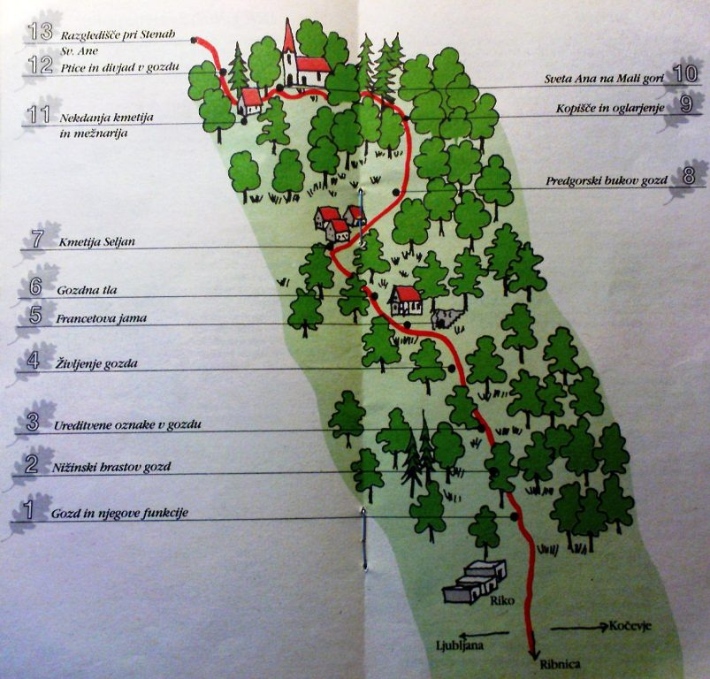

Po povratku v dolino, predvidoma ob 14:30, se bomo odpeljali v staro mestno jedro Ribnice in si ogledali **park ob ribniškem gradu** ter **Muzej Ribnica**, kjer je predstavljena zgodovina izdelave suhe robe. Ogled je predviden ob 15. uri in traja dobro uro. Ogled bo voden. Vstopnina pa je: odrasli 3 EUR, šolarji, dijaki in študentje 2 EUR, upokojenci 2,5 EUR, predšolski otroci brezplačno.

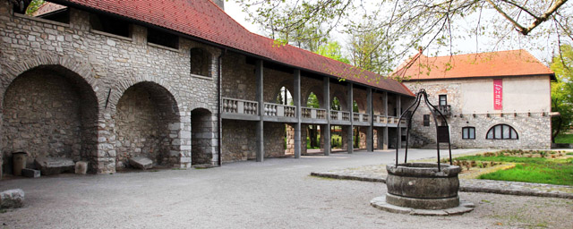

Previden povratek v Brežice je med 18. in 19. uro.

**IZLET JE ZELO LEP IN POUČEN TER PRIMEREN ZA DRUŽINE.**

**OPOZORILO:**

**S prijavo na izlet udeleženec potrdi, da je seznanjen z zahtevnostjo izleta ter izpolnjuje zdravstvene, fizične in tehnične pogoje za varno sodelovanje na izletu in ima plačano letno članarino PZS. Udeleženec je dolžan ves čas izleta ravnati v skladu s Častnim kodeksom slovenskih planincev ter upoštevati navodila in odločitve vodnika !**

**Želimo vam varno in srečno hojo in lep planinski dan !**